ЗАЯВЛЕНИЕ

Инициативный проект, выдвигаемый для получения финансовой поддержки за счет областного бюджета (далее – инициативный проект) _ Игровая площадка «Дворик детства», предполагаемый к реализации на территории железнодорожной станции Паленьга Холмогорского муниципального округа

1. Наименование инициативного проекта:
Игровая площадка «Дворик детства»

2. Место реализации инициативного проекта:
Архангельская область, Холмогорский муниципальный округ, ж/д станция Паленьга

3. Объект общественной инфраструктуры, на развитие (создание) которого
направлен инициативный проект:
3.1. Тип объекта:
Место массового отдыха семей с детьми
3.2. Адрес объекта (при наличии):
Архангельская область, Холмогорский муниципальный округ, ж/д станция Паленьга

4. Информация о вопросе местного значения, в рамках которого реализуется инициативный проект:
Данный инициативный проект направлен на решение вопросов местного значения, предусмотренных пунктами 20, 25, 34 части 1 статьи 16 Федерального закона № 131-ФЗ «Об общих принципах организации местного самоуправления в Российской Федерации»

5. Описание инициативного проекта:
5.1. Описание проблемы, на решение которой направлен инициативный проект:
На ж/д станции Паленьга нет специально оборудованных детских площадок для спорта и игр, детям совершенно негде физически развиваться и играть после школы, в выходные дни и во время каникул.В связи с этим необходимо провести благоустройство территории под детскую площадку, на которой потребуется прогрейдеровать и при необходимости подсыпать площадку 15*15 метров, чтобы летом 2023 года установить на этом месте детскую игровую площадку

5.2. Обоснование предложений по разрешению указанной проблемы:
Реализация инициативного проекта «Игровая площадка «Дворик детства» обеспечит :
- физическую активность, что является важным условием правильного развития детей.
- снижение уровня заболеваемости детей
- повышение качества жизни населения ж/д станции Паленьга
5.3. Ожидаемые результаты:
Срок эксплуатации площадки составит от 7 до 10 лет. Устройство данной площадки будет иметь большой социальный эффект. Будут созданы благоприятные, комфортные и безопасные условия для детского досуга, улучшится внешний вид территории. Люди разных поколений будут вовлечены в проекты благоустройства, в улучшение эстэтического оформления территории

5.4. Предварительный расчет необходимых расходов на реализацию инициативного проекта:
1. Прайс лист стоимости элементов детской площадки

6. Информация для оценки заявки на участие в конкурсном отборе:
6.1. Количество граждан, принявших участие в выдвижении инициативного проекта:
10 человек
6.2. Количество благополучателей, которые будут пользоваться результатами реализованного проекта регулярно (не реже одного раза в месяц):

№  п/п | Наименование группы населения | Количество (человек)
1 | 2 | 3
1. | Дети дошкольного возраста | 6
2. | Школьники | 16
3. | Подростки, взрослое население (родители, бабушки, дедушки) | 99
 | Всего | 121

7. Планируемые источники финансирования проекта:

№  п/п | Вид источника | Сумма  (тыс. рублей) | Доля в общей сумме проекта (процентов)
1 | 2 | 3 | 4
1. | Средства местного бюджета | 230 000,00 | 95,0
2. | Средства физических лиц, поступившие  в местный бюджет | 12 105,26 | 5,0
3. | Средства юридических лиц и индивидуальных предпринимателей, поступившие в местный бюджет
Всего |  | 242 105,26

7.1. Вклад юридических лиц, индивидуальных предпринимателей (при наличии):

№  п/п | Наименование юридического лица, фамилия, имя, отчество  (при наличии) индивидуального предпринимателя | Сумма  (тыс. рублей)
1 | 2 | 3
 | - | 0,00
 | Всего | 0,00

7.2. Количество граждан, изъявивших желание принять трудовое участие
в реализации проекта (согласно протоколу собрания граждан о выдвижении инициативы):

7.3. Нефинансовые формы участия в реализации проекта (кроме трудового участия, предусмотренного пунктом 7.2):

№  п/п | Наименование юридического лица, фамилия, имя, отчество (при наличии) физического лица, индивидуального предпринимателя | Наименование формы нефинансового участия | Единица измерения | Количество (единиц)
1 | 2 | 3 | 4 | 5
1. | АО «Мезенское дорожное управление» | Выравнивание земельного участка под площадку 15*15 м | час | 3

8. Плановая дата окончания реализации инициативного проекта:
31 августа 2023 г.

9. Дополнительная информация и комментарии (при необходимости).
Фото предполагаемых объектов площадки -
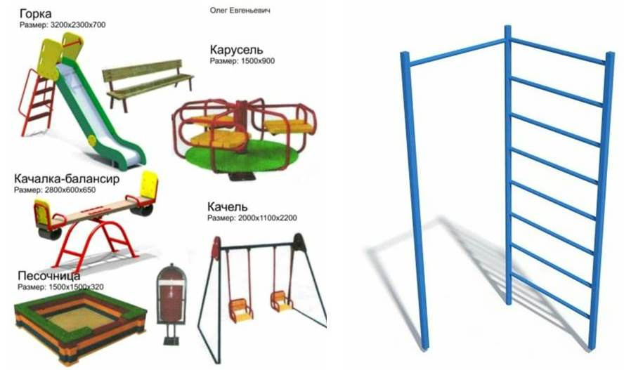

«16» мая 2023 г.
Онякова Ирина Александровна
(фамилия, имя, отчество (при наличии) инициатора проекта/представителя инициативной группы, которому делегированы полномочия представлять интересы инициативной группы)

